Teorie grafuri neorientate

Definitie : Se numeste graf neorientat G o pereche de multimi (X,), unde X este
o multime finita si nevida de elemente, iar U o multime de perechi cu elemente distincte din multimea X.
Terminologie:
Elementele multimii X se numesc noduri sau varfuri. Multimea X se mai numeste si multimea nodurilor sau varfurilor.
Ordinul grafului reprezinta numarul de noduri ale grafului.
Elementele multimii U se numesc muchii. Multimea U se mai numeste si multimea muchiilor.
Numim noduri adiacente orice pereche de noduri care formeaza o muchie. Fiecare din cele doua noduri spunem, ca sunt incidente cu muchia pe care o formeaza.
Se numesc muchii incidente doua muchii care au o extremitate comuna.
In memoria calculatorului un graf neorientat se reprezinta cu ajutorul matricii de adiacenta notata cu A(i,j).
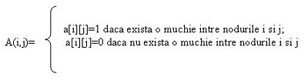
Matricea de adiacenta este o matrice patratica si simetrica fata de diagonala principala.
Exemplu de matrice patratica:
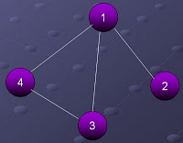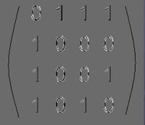
Definitie: Gradul unui nod x al grafului G este egal cu numarul muchiilor incidente cu nodul si se noteaza cu d(x).
Terminologie:
Se numeste nod terminal un nod care are gradul egal cu 1.
Se numeste nod izolat un nod care are gradul 0.
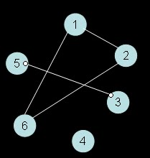
X={1,2,3,4,5,6}
U={(1,2),(1,6),(2,6),(3,5)}
nodurile 1 si 2 sunt nodurile vecine nodului 6;
nodurile 5 si 3 sunt noduri terminale;
nodul 4 este nod izolat.
Teoreme:
Numarul total de grafuri cu n noduri este:
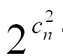
2.Suma gradelor tuturor nodurilor unui graf neorientat este egala cu dublul numarului de muchii.
3.Daca graful G neorientat are n noduri, n>2, atunci cel putin 2 noduri au acelasi grad.
4.Pentru orice grad neorientat numarul nodurilor de grad impar este par.
5.Numarul minim de muchii pe care trebuie sa le aiba un graf neorientat cu n noduri, ca sa nu existe noduri izolate este:
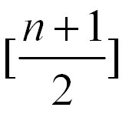

Se numeste lant intr-un graf neorientat o succesiune de varfuri cu proprietatea ca intre oricare doua varfuri(noduri) alaturate exista o muchie.
Numim lant elementar o succesiune de varfuri care respecta proprietatea de lant si-n care oricare doua varfuri sunt distincte. In caz contrar lantul se numeste neelementar.
Lanturile sunt:
-simple: o succesiune de varfuri cu proprietatea ca fiecare muchie este vizitata o singura data.
-compuse: in care o muchie este vizitata de doua ori.
Se numeste ciclu intr-un lant neorientat o succesiune de varfuri cu proprietatea ca primul nod coincide cu ultimul.
Se numeste graf partial notat cu Gp=(x,v), cu proprietatea ca multimea v de perechi de varfuri este inclusa in multimea x.
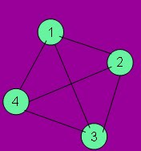
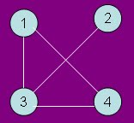imaginea 2
imaginea 1
Imaginea 1 prezinta un graf oarecare iar imaginea 2 prezinta graful partial al primului prin eliminarea muchilor (1,2) si (2,4).
Se numeste subgraf al unui graf G(X,U) , un graf Gs=(y,v) cu proprietatea ca multimea y<=X si v<=U si v este formata din valori distincte ale multimii y.
Am transformat din graf in subgraf eliminand un nod:
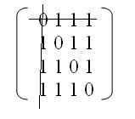Matricea si graful dupa eliminarea nodului:
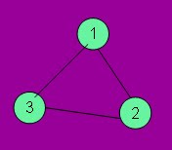
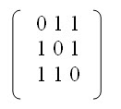
Grafuri speciale:
-graful nul: graful care are multimea U=0;
-graful complet cu noduri: graful care are intre oricare doua noduri adiacente o muchie.
Exemplu de graf complet:
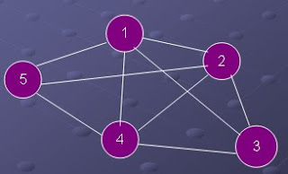

Teorie grafuri orientate

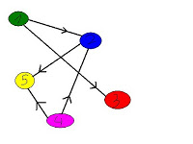
GRAFURI ORIENTATE

Definitie Se numește graf orientat notat cu G o pereche ordonată de mulțimi {X,U} G= {X,U} unde X este mulțimea vârfurilor si U este multimea arcelor.
X={1,2,3,4,5}
U={(1,2);(1,3);(2,5);(4,2);(4,5)}
MATRICEA DE ADIACENTA.
Matricea de adiacenta asociata unui graf orientat este patratica si nesimetrica:
a[i][j]= 1 daca nodul i este adiacent cu nodul j;
0 daca nodul i nu este adiacent cu nodul j.
pentru graful orientat de mai sus avem urmatoarea matrice de adiacenta:
A= 0 1 1 0 0
0 0 0 0 1
0 0 0 0 0
0 1 0 0 1
0 0 0 0 0
GRAFUL UNUI NOD.
-grad extern este egal cu numarul arcelor care au extremitate initiala( numarul arcelor care ies din X)
-grad intern este egal cu numarul arcelor care au extremitate finala( numarul arcelor care intra in X).
TERMINOLOGIE.
Elementele mutimii U se numesc arce,iar multimea U se mai numeste si multimea arcelor.
Varfurile adiacente sunt orice pereche de varfuri care formeaza un arc.
Pentru arcul (x,y) spunem ca x este extremitate initiala iar y este extremitate finala.
Se numesc arce incidente doua arce care au o extremitate comuna.
Se numeste succesor al varfului X orice varf in care ajunge un arc care pleaca din varful X.
Se numeste predecesor al varfului X orice varf in care intra un arc care pleaca din varful X.
Nod sursa al grafului este nodul care are multimea succesorilor formata din toate celelalte noduri mai putin el iar multimea predecesorilo sai este vida. Nod destinatie al grafului este nodul care are multimea predecesorilor formata din toate celelalte noduri mai putin el iar multimea succesorilor sai este vida.
Se numeste nod terminal un nod care are suma gradelor egala cu 1.
Se numeste nod izolat un nod care are suma gradelor egala cu 0.
TEOREME.
1.Numarul total de grafuri orientate care se pot forma cu n noduri este
2.Intr-un graf orientat cu n varfuri suma gradelor interne ale tuturor nodurilor este egala cu suma gradelor exterioare ale tuturor nodurilor si cu numarul de arce.
3.Un graf cu mai mult de 2 noduri este hamiltonian daca gradul fiecarui nod este >=n/2.
4. Un graf ce nu contine grafuri izolate este eulerian daca si numai daca este conex si gradele tuturor nodurilor sunt pare.
5. Numarul de cicluri hamiltoniene dintr-un graf complet cu n noduri este
6. Orice graf turneu contine un drum elementar care trece prin toate nodurile grafului.
7. Pentru orice graf turneu, exista un nod x, astfel incat toate nodurile y!=x sunt accesibile din x pe un drum care contine un arc sau doua arce.
GRAFURI SPECIALE.
Graful G se numeste graf bipartit daca exista 2 multimi nevide de noduri A si B care au urmatoarele proprietati: AuB=X si AnB= multimea vida si orice muchie(arc) din multimea U are o extremitate in multimea de noduri A si o alta extremitate in multimea de noduri B.
Graful bipartit se numeste graf bipartit complet daca pentru orice nod xi care apartine lui A si orice nod xj care apartine lui B exista o muchie ( un arc ) formata din cele 2 noduri care apatin multumii U( [ xi, xj ]e U).
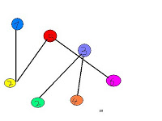
Graful GT1 este graf bipartit.
A={1,3,5}
B={2,4,6,7}
GT1

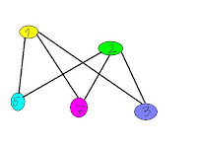
Graful GT2 este bipartit complet.
A={ 1,2}
B={3,6,7}
GT2
Numim lant hamiltonian un lant elementar ce contine toate nodurile grafului.
Lantul elementar este lantul care contine numai noduri distincte.
Numim ciclu hamiltonian un ciclu elementar ce contine toate nodurile grafului.
Un graf ce contine un ciclu hamiltonian se numeste graf hamiltonian.
Numim ciclu eulerian un ciclu ce contine toate muchiile grafului.
Un graf ce contine un ciclu eulerian se numeste graf eulerian.
Un graf orientat in care , intre oricare 2 noduri exista un singur arc si numai unul se numeste graf turneu.

